 | Региональная Фелинологическая  Общественная Организация  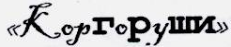 | 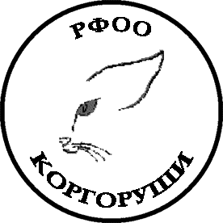

Направление на вязку № ________

Кошка _____________________________________________________________________
(титул, кличка)
Порода _______ Окрас ___________ № родословной ____________________________

Питомник __________________________________________________________________

Владелец __________________________________________________________________
(ФИО полностью)
Тел. ______________________________________ e-mail __________________________

Направляется на вязку к коту

___________________________________________________________________________
(титул, кличка)
Порода _______ Окрас ___________ № родословной ____________________________

Владелец __________________________________________________________________
(ФИО полностью)
Тел. ______________________________________ e-mail __________________________

Акт вязки

Дата вязки ___________ Владелец кошки ____________ Владелец кота ____________
(подпись) (подпись)

Протокол актировки помета

Дата рождения котят _____________

Кол-во котят в помете _______, из них умерло до актировки _______

№№ метрик | Пол | Порода, окрас | Кличка | Прим.

Примечание _______________________________________________________________

___________________________________________________________________________

Дата актировки ____________ Подпись фелинолога ____________ / _______________ /

